МИНИСТЕРСТВО ОБРАЗОВАНИЯ РЕСПУБЛИКИ БЕЛАРУСЬ  
Учреждение образования «БЕЛОРУССКИЙ ГОСУДАРСТВЕННЫЙ   
ТЕХНОЛОГИЧЕСКИЙ УНИВЕРСИТЕТ»

Факультет Информационных технологий

Кафедра Информационных систем и технологий

Специальность 1-98 01 03 «Программное обеспечение информационной безопасности мобильных систем»

**ПОЯСНИТЕЛЬНАЯ ЗАПИСКА КУРСОВОГО ПРОЕКТА**

по дисциплине «Компьютерные языки разметки»

Тема «Информационный портал об играх и приложения»

**Исполнитель**

студент 1 курса 7 группы ________________ Ковалев А.Л.

подпись, дата

**Руководитель**

ассистент ______________ В. С. Кантарович

должность, учен. степень, ученое звание подпись, дата

Допущен(а) к защите __________________________________ _______________

__________________________________ _______________

__________________________________ _______________

дата, подпись

Курсовой проект защищен с оценкой

Руководитель _________________ ______________ Е. В. Барковский

подпись дата инициалы и фамилия

# Содержание

Введение 3

1 Обзор технических методов и программных средств разработки веб-сайта 4

1.1 Обзор аналогичный решений 4

1.2 Техническое задание 4

1.3 Выбор средств реализации программного средства 5

1.4 Вывод 6

**Введение**

В настоящее время Интернет становиться все более развитой средой для осуществления коммуникаций. В связи с глобальным развитием сети Интернет, в программировании все более резко начала выделяться отдельная его отрасль — веб-программирование.

Сейчас, чтобы привлечь внимание клиентов, покупателей или партнёров, просто необходимо заявить о себе в интернете, путём создания веб-сайта. Эффективно работающий ресурс положительно влияет на уровень продаж компании, укрепляет ее позиции среди конкурентов. Поэтому роль сайта чрезвычайно велика, и от того, насколько правильно он подобран, во многом зависит успешность бизнеса.

Тема моей курсовой работы «Информационный портал об играх и приложениях». Веб-сайт предоставляет информацию о многих современных играх, так же не обделил внимаем и приложения на портативном компьютере. Игры – это ниша, которая появилась довольно-таки недавно, из-за этого к этой отрасли развлечения довольно-таки пристальное внимание со всего мира. Хоть и данный способ развлечения появился около 30-40 лет назад, но уже успел завоевать мировое одобрение, в наше время играет в игры каждый 2 человек. Но при этом из-за того что она появилась недавно, нет еще устоявшихся принципов, и каждый может показать себя в ней. Это те причины из-за которых я выбрал именно эту тему для курсовой работы.

Задачи данной курсовой работы: реализовать адаптивность и кроссбраузерность веб-сайта; подобрать уникальный дизайн веб-сайта, который будет выделять его среди конкурентов и создавать комфортные ощущения у пользователя. Для этого мне нужно исследовать несколько популярных веб-сайтов этой же темы и выделить основные вещи, которые будут реализованы у меня.

Основная цель курсового проекта – развитие навыков вёрстки сайтов, используя технологии HTML & CSS. В ходе выполнения курсовой работы будет получен опыт в разработке адаптивных и кроссбраузерных веб-сайтов, создании анимации и переходов, используя JavaScript навыки.

**Обзор технических методов и программных средств разработки веб-сайта**

**Обзор аналогичных решений**

Прежде, чем начать разработку собственного информационного портала следует исследовать сайты с подобной тематикой. Исследование сайтов даст нам понятие того, как следует распределять элементы на странице, какие технические решения прижились, а какие элементы дизайна лучше следует избегать.

И первый наш претендент это всеми известный сайт о покупке игр: **Steam**, хоть изначально платформа разрабатывалась для покупки игр, но сейчас с её помощью не один десяток людей ищут, выбирают и покупают игры. Впрочем, это не отменяет того факта что данный дизайн не меняли с 2015 года, и он уже морально устарел.

К плюсам можно отнести свободный дизайн, не перегружен элементами, из-за этого интерфейс понятен, в нем. Но в некоторых местах дизайн остался еще очень старый. 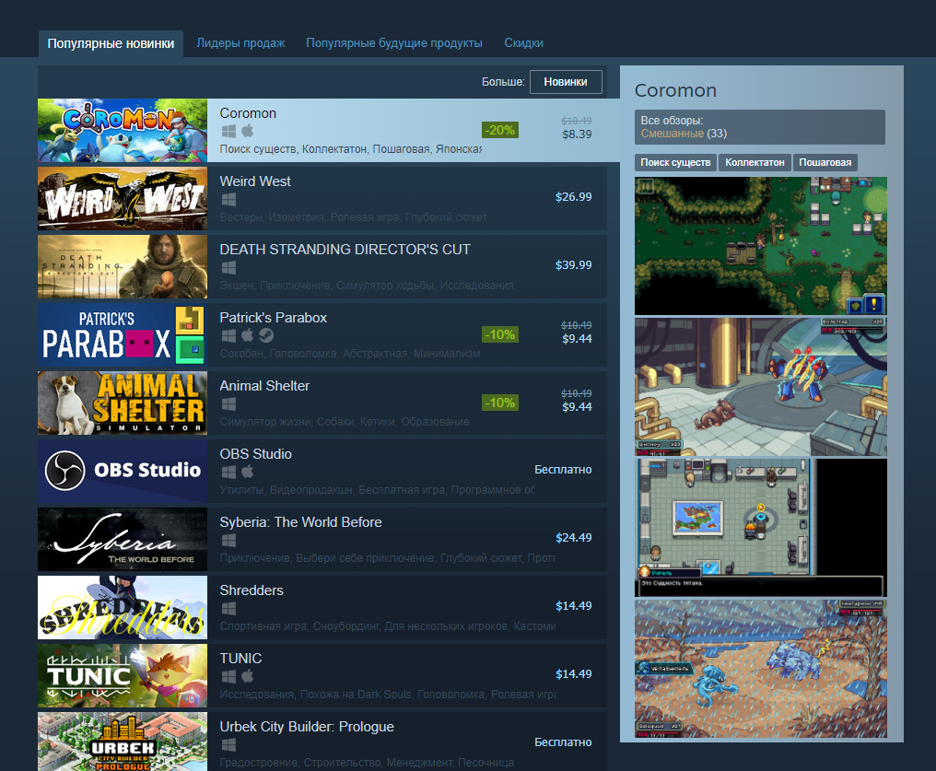

Второй рассматриваемый продукт — это еще один магазин продаж игр: **Epic games store**. В отличие от прошлого сайта тут дизайн уже более современный и выдержан в одной цветовой схеме и стиле. Так же он более просторный и “user frendly”. К плюсам данного сайта можно так же отнести хорошо организованую мобильную версию, сохраняющую все сильные стороны компьютерной версии.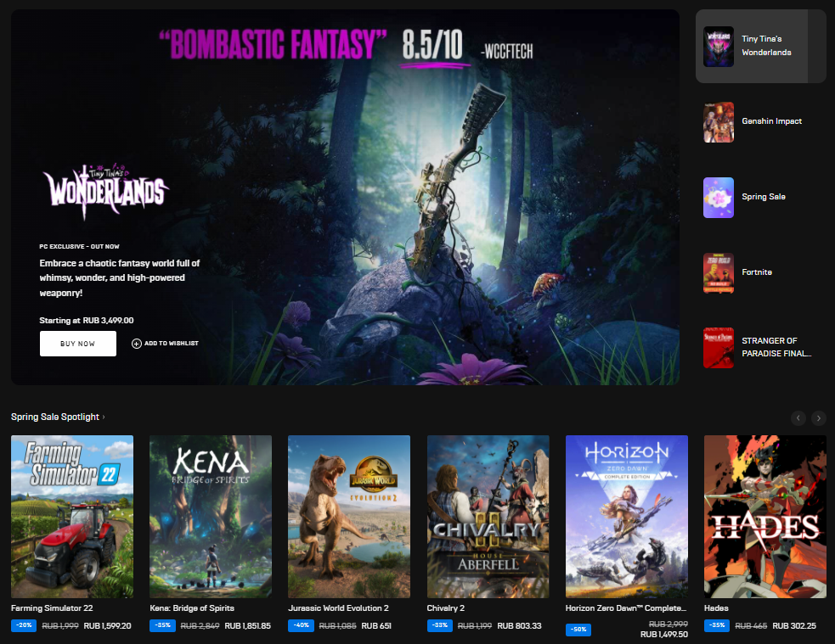

И последний рассмотренный продукт это – **ag.ru**, сайт с богатой историей, не раз переделываемым дизайном. Сайт поистине один из древнейших на просторах русского интернета, зарекомендовал себя. Есть так же проработанная мобильная версия, подходящая по всем современным стандартам. 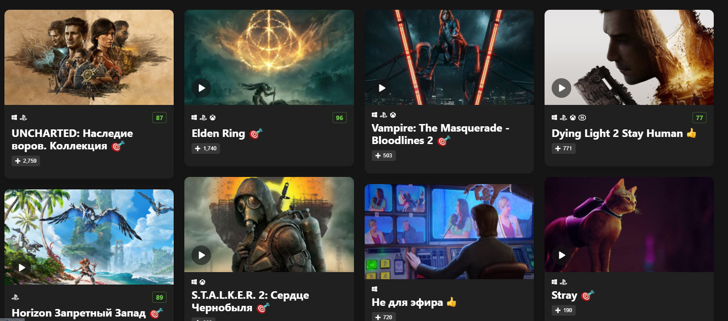

**Техническое задание**

Основными требованиями к программному продукту являются адаптивность, лёгкость. На создаваемом сайте не может быть больших программных функций или очень сложных анимаций – всё это может сильно замедлить скорость загрузки информации и ухудшить её восприятие. Адаптивность разрабатывалась исходя из существующих актуальных браузеров и устройств.

Данный продукт должен реализовывать те функции, которые являются основными функциями информационного портала: Выбор категории; Оценки пользователей и критиков; Краткое содержание об игре; Информационный трейлер; Страницы не должны быть перегружены информацией, должен преследоваться во всем дизайне единый стиль.

Программный продукт должен предоставлять возможности пользователям по поиску интересующей информации, представленной в удобно читаемом виде.

Список должен иметь структуру сетки. Самый простой и привлекательный способ вывода товаров на страницу.

**Выбор средств реализации программного средства**

Сайт разрабатывался в текстовом редакторе Visual Studio Code. Страницы сайта могут просматриваться в таких браузерах как Microsoft Edge, Safari, Opera, Mozilla Firefox, Google Chrome и им подобные.

**Visual Studio Code** – редактор исходного кода, разработанный компанией Microsoft для Windows, MacOS и Linux. Позиционируется как «лёгкий» редактор кода для [кроссплатформенной](https://ru.wikipedia.org/wiki/%D0%9A%D1%80%D0%BE%D1%81%D1%81%D0%BF%D0%BB%D0%B0%D1%82%D1%84%D0%BE%D1%80%D0%BC%D0%B5%D0%BD%D0%BD%D0%BE%D1%81%D1%82%D1%8C) разработки [веб](https://ru.wikipedia.org/wiki/%D0%92%D0%B5%D0%B1-%D0%BF%D1%80%D0%B8%D0%BB%D0%BE%D0%B6%D0%B5%D0%BD%D0%B8%D0%B5)- и [облачных](https://ru.wikipedia.org/wiki/%D0%9E%D0%B1%D0%BB%D0%B0%D1%87%D0%BD%D1%8B%D0%B5_%D0%B2%D1%8B%D1%87%D0%B8%D1%81%D0%BB%D0%B5%D0%BD%D0%B8%D1%8F) приложений. Включает в себя [отладчик](https://ru.wikipedia.org/wiki/%D0%9E%D1%82%D0%BB%D0%B0%D0%B4%D1%87%D0%B8%D0%BA), инструменты для работы с [Git](https://ru.wikipedia.org/wiki/Git), [подсветку синтаксиса](https://ru.wikipedia.org/wiki/%D0%9F%D0%BE%D0%B4%D1%81%D0%B2%D0%B5%D1%82%D0%BA%D0%B0_%D1%81%D0%B8%D0%BD%D1%82%D0%B0%D0%BA%D1%81%D0%B8%D1%81%D0%B0) и средства для [рефакторинга](https://ru.wikipedia.org/wiki/%D0%A0%D0%B5%D1%84%D0%B0%D0%BA%D1%82%D0%BE%D1%80%D0%B8%D0%BD%D0%B3).

**Iconset**- приложение для удобного размещения иконок в одном месте, позволяющее их находить по ключевым словам. Приложение является кроссплатформенным и бесплатным, что позволяет им пользоваться любому человеку. Приложение поддерживает все современные стандарты, что позволяет выгружать их сразу в готовом виде.

При разработке веб-сайта использовались такие языки как: HTML5, JavaScript, CSS3. Подробнее про каждый из них:

**HTML** (от английского**HyperText Markup Language**) — это код, который используется для структурирования и отображения веб-страницы и её контента. Например, контент может быть структурирован внутри множества параграфов, маркированных списков или с использованием изображений и таблиц данных. **HTML** используется, чтобы сообщать вашему браузеру, как отображать веб-страницы, которые вы посещаете. Браузер интерпретирует HTML-документ, выстраивая его структуру (DOM) и отображая ее в соответствии с инструкциями, включенными в этот файл (таблицы стилей, скрипты). Если разметка правильная, то в окне браузера будет отображена страница, содержащая HTML-элементы — заголовки, таблицы, изображения и т.д. В 2014 году был создан HTML5. Разработчики нового языка ориентировались на устранение проблем предыдущих версий и реализацию современных функций.

**JavaScript** – это интерпретируемый язык, то есть исходный код скриптов не нуждается в компиляции. Интерпретаторы этого языка автоматически управляют памятью и очищают неиспользуемые блоки, следовательно, программисту не нужно следить за выделением и очисткой памяти, как, например, в C++. **JavaScript** отличается от большинства объектно-ориентированных языков программирования тем, что в нём отсутствует понятие класса. Все объекты являются копиями уже существующего экземпляра объекта. Синтаксис **JavaScript** был вдохновлён языками C и Java. Все идентификаторы (названия переменных, функций и т.д.) являются регистрозависимыми. Операторы разделяются при помощи точки с запятой «;», однако использование этого символа необязательно: оператор автоматически завершается в конце строки.

**CSS** (Cascading Style Sheets, каскадные таблицы стилей) – это язык описания внешнего вида документа, написанного с использованием языка разметки. **CSS** позволяет представлять один и тот же документ в различных стилях. Основной целью разработки **CSS** являлось разделение описания логической структуры веб-страницы (которое производится с помощью HTML или других языков разметки) от описания внешнего вида этой веб-страницы (которое теперь производится с помощью формального языка **CSS**). Такое разделение может увеличить доступность документа, предоставить большую гибкость и возможность управления его представлением, а также уменьшить сложность и повторяемость в структурном содержимом.

**Вывод**